CONTENIDOS MATEMÁTICOS COMUNES PRIMER TRIMESTRE 2º PRIMARIA
NOMBRE: | FECHA:

1.- Indica las unidades, decenas y centenas en los siguientes números.
A) 276 = ____ C _____D _____U B) 184 = ____ C _____D _____U
C) 39 = ____ C _____D _____U D) 405 = ____ C _____D _____U
2.- Escribe cómo se leen estos números.
478 = ___________________________________________________________
703 = ___________________________________________________________
169 = ___________________________________________________________
827 = ___________________________________________________________
3.- Escribe el anterior y posterior de los siguientes números
- ________ < 296 < ________ B) ________ < 688 < ________
- ________ < 400 < ________ D) ________ < 829 < ________
4.- Calcula la mitad de los siguientes números
- 800 = ___________________ B) 482 = __________________________
C) 650 = ___________________ D) 208 = __________________________
5.- Calcula el doble de los siguientes números.
- 200 = ___________________ B) 143 = __________________________
C) 65 = ___________________ D) 182 = __________________________

6.- Calcula estas sumas 7.- Calcula estas restas
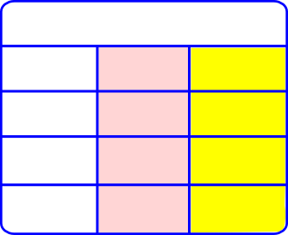
36 + 48 58 + 27 56 - 28 64 – 25

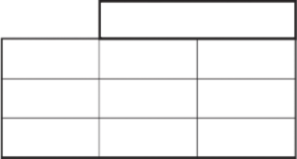
8.- Haz las siguientes multiplicaciones.
54 x 2 38 x 5

346 x 2 167 x 5

9.- Une cada cuerpo geométrico con su nombre.
CUBO ESFERA PRISMA CILINDRO

10.- En un frutero hay treinta y cinco fresas y veintidós ciruelas. Nos hemos comido 16 ciruelas. Responde estas preguntas.
A.- ¿Cuántas fruta había en el frutero antes de comer? ___________________
B.- Después de comer. ¿Cuánta fruta queda? ___________________________
C.- ¿Cuántas fresas más que cerezas había antes de comer? _______________
D.- ¿Cuántas fresas más que cerezas había después de comer? ____________

